
ZACHODNIOPOMORSKI UNIWERSYTET TECHNOLOGICZNY
W SZCZECINIE

Wydział Informatyki

Bazy danych

Temat: System ewidencji w prywatnej przychodni medycznej

Nr grupy: 21A

Nazwisko i imię:

Piłatowski Łukasz
Iwaniec Mateusz

- Cel projektu:
Celem projektu jest opracowanie modelu danych sytemu dla Systemu ewidencji w prywatnej przychodni medycznej

- Zakres funkcjonalny projektowanego systemu

  - System swoim zakresem obejmuje:
    - Przechowywanie danych o pacjentach
    - Przechowywanie danych o lekarzach
    - Przechowywanie danych o wizytach
    - Przechowywanie danych o godzinach przyjęć
    - Przechowywanie danych o stawkach lekarzy
    - Przypisywanie wizyt do konkretnego pacjenta i lekarzach
    - Przypisywanie pacjentów do konkretnego lekarza medycyny rodzinnej

  - Kategorie potencjalnych użytkowników systemu i ich wymagania funkcjonalne

- Lekarz:
  - przeglądanie informacji o pacjentach
  - edycja/dodawanie/usuwanie informacji o pacjentach
  - przeglądanie informacji o wizytach
  - edytowanie/dodawanie informacji o wizytach

- Pacjent:
  - możliwość przeglądania informacji o swoich wizytach
  - możliwość przeglądania podstawowych informacji o dostępnych lekarzach
  - możliwość umówienia i anulowania wizyty

- Projekt koncepcyjny bazy danych

  - Wykaz informacji, które należy przechowywać w bazie danych (lista potencjalnych atrybutów)
    - Lekarz
      - PESEL
      - Imię i nazwisko
      - Specjalizacja
      - Stopień/tytuł naukowy
      - Czy pracuje na pełen etat
      - Data rozpoczęcia pracy
      - Telefon
      - Stawka
        - Lekarz
        - Data aktywacji
        - Czy aktywna
        - Netto
        - Czy podatnik VAT
      - Specjalizacja
        - Nazwa

    - Pacjent
      - PESEL
      - Imię i nazwisko
      - Adres
      - Telefon
      - Lekarz POZ
      - Choroby przewlekłe, ciężkie choroby przebyte, zabiegi chirurgiczne etc.
      - Leki przyjmowane na stałe

    - Wizyta
      - Lekarz
      - Pacjent
      - Data
      - Godzina
      - Numerek (opcjonalnie)
      - Symptomy (opcjonalnie)
      - Diagnoza (opcjonalnie)
      - Opis (opcjonalnie)
      - Czy odwołana

    - Godziny przyjęć
      - Lekarz
      - Dzień tygodnia
      - Godzina rozpoczęcia
      - Godzina zakończenia

  - Model semantyczny danych - ERD

    - Lista obiektów rzeczywistych i abstrakcyjnych (encje) odwzorowanych w bazie (w wyniku analizy p. 3.1 )

      - Lekarz (wynika z p. 3.1.1)
      - Stawka (wynika z p. 3.1.1)
      - Specjalizacja (wynika z p. 3.1.1)
      - Pacjent (wynika z p. 3.1.2)
      - Wizyta (wynika z p. 3.1.3)
      - Godziny przyjęć (wynika z p. 3.1.4)

    - Relacje - związki zachodzące pomiędzy obiektami (opisane w języku naturalnym) – złożoność relacji w notacji (1;M;N)
      - Jeden lekarz może mieć jedną specjalizację
        - Lekarz – Specjalizacja (1:1)

      - Jeden lekarz może mieć wielu pacjentów
        - Lekarz – Pacjent (1:N)

      - Jeden lekarz może mieć wiele godzin przyjęć.
        - Lekarz – Godziny przyjęć (1:N)

      - Jeden lekarz może mieć wiele wizyt
        - Lekarz – Wizyta (1:N)

      - Jeden pacjent może mieć wiele wizyt
        - Pacjent – Wizyta (1:N)

      - Jeden lekarz może mieć wiele stawek
        - Lekarz – Stawka (1:N)

    - Lista atrybutów do poszczególnych encji (na podstawie p.3.1, p.3.2.1 i p.3.2.2) z określeniem typu danych (tekst/liczba/data/czas) i typu atrybutu (klucz główny PK czy atrybut lokalny LA oraz atrybut własny OA czy klucz obcy FK)

Doctor:
Nazwa atrybutu | Typ danych | Typ atrybutu
PESEL | bigint | PK/OA
name | text | LA/OA
spec | int | LA/FK
degree | text | LA/OA
fulltime | bit | LA/OA
started_working_date | date | LA/OA
phone | text | LA/OA

Patient
Nazwa atrybutu | Typ danych | Typ atrybutu
PESEL | bigint | PK/OA
name | text | LA/OA
address | text | LA/OA
phone | text | LA/OA
family_doc | bigint | LA/FK
major_diseases | text | LA/OA
const_medications | text | LA/OA

Visit
Nazwa atrybutu | Typ danych | Typ atrybutu
id | int | PK/OA
doctor | bigint | LA/FK
patient | bigint | LA/FK
date | date | LA/OA
time | time | LA/OA
nr | int | LA/OA
symptoms | text | LA/OA
diagnosis | text | LA/OA
description | text | LA/OA
canceled | bit | LA/OA

Salary
Nazwa atrybutu | Typ danych | Typ atrybutu
Id | int | PK/OA
doctor | bigint | LA/FK
start_date | date | LA/OA
active | bit | LA/OA
netto | float | LA/OA
vat_payer | bit | LA/OA

Office hours
Nazwa atrybutu | Typ danych | Typ atrybutu
doctor | bigint | PK/FK
day_num | int | LA/OA
start_hour | time | LA/OA
end_hour | time | LA/OA

Specialization
Nazwa atrybutu | Typ danych | Typ atrybutu
id | int | PK/OA
name | text | LA/OA

    - Diagram ERD

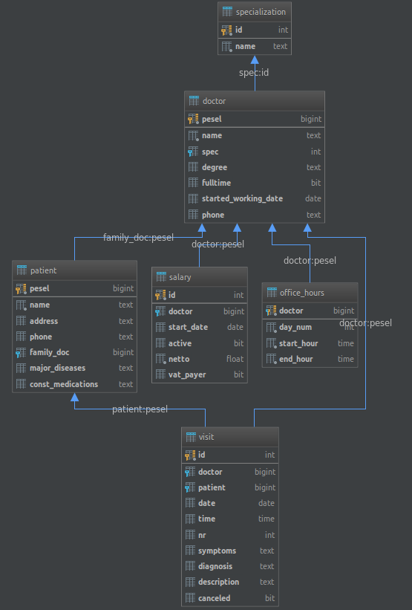

  - Model semantyczny danych - SERM

Uwaga!
Dla każdej relacji zdefiniowanej w p.3.2.2 należy określić:
- kierunek dziedziczenia (określenie obiektu rodzica i dziecka)
2. czy ma być wymuszenie wystąpienia relacji (rozpatrujemy z poziomu obiektu-rodzica)

    - Analiza złożoności relacji w notacji (min;max)

    - Lekarz – Specjalizacja (1:1)
      - Specjalizacja może istnieć bez lekarza i lekarz może istnieć bez specjalizacji.
Specjalizacja (obiekt-rodzic) -> Lekarz (obiekt-dziecko)
      - Czy specjalizacja może czy musi mieć lekarza, żeby być zarejestrowana w naszym systemie?
Specjalizacja nie musi mieć powiązanego lekarza.

    - Lekarz – Pacjent (1:N)
      - Czy lekarz zależy od pacjenta czy na odwrót?
Do wprowadzenia do bazy lekarza nie potrzebujemy pacjenta, ale dla zarejestrowania pacjenta potrzebujemy informacji o lekarzu. Zatem pacjent zależy od lekarza.
Lekarz (obiekt-rodzic) -> pacjent (obiekt-dziecko)
      - Czy lekarz może czy musi mieć pacjenta, żeby być zarejestrowanym w naszym systemie?
Jeżeli przyjmujemy, że w naszym systemie nie ma możliwości zarejestrowania nowego pacjenta bez wpisania jego lekarza to wymuszamy wystąpienie relacji poprzez oznaczenie 1 na pozycji min.
Lekarz – Pacjent (1;N)

    - Lekarz – Godziny przyjęć (1:N)
      - Czy lekarz zależy od godzin przyjęć czy na odwrót?
Do wprowadzenia do bazy lekarza nie potrzebujemy godzin przyjęć, ale dla zarejestrowania godzin potrzebujemy informacji o lekarzu. Zatem godziny przyjęć zależą od lekarza.
Lekarz (obiekt-rodzic) -> godziny przyjęć (obiekt-dziecko)
      - Czy lekarz może czy musi mieć ustawione godziny przyjęć, żeby być zarejestrowanym w naszym systemie?
Jeżeli przyjmujemy, że w naszym systemie nie ma możliwości zarejestrowania nowego lekarza bez rejestracji jego godzin przyjęć (np. w przychodni) to wymuszamy wystąpienie relacji poprzez oznaczenie 1 na pozycji min.
Lekarz – Godziny przyjęć (1;N)

    - Lekarz – Wizyta (1:N)
      - Czy lekarz zależy od wizyty czy na odwrót?
Do wprowadzenia do bazy lekarza nie potrzebujemy wizyty, ale dla zarejestrowania wizyty potrzebujemy informacji o lekarzu. Zatem wizyta zależy od lekarza.
Lekarz (obiekt-rodzic) -> wizyta (obiekt-dziecko)
      - Czy lekarz może czy musi mieć wizytę, żeby być zarejestrowanym w naszym systemie?
Lekarz nie musi mieć wizyty do rejestracji w systemie.

    - Pacjent – Wizyta (1:N)
      - Czy pacjent zależy od wizyty czy na odwrót?
Do wprowadzenia do pacjenta nie potrzebujemy wizyty, ale dla zarejestrowania wizyty potrzebujemy informacji o pacjencie. Zatem wizyta zależy od pacjenta.
Pacjent (obiekt-rodzic) -> Wizyta (obiekt-dziecko)
      - Czy lekarz może czy musi mieć grafik przyjęć, żeby być zarejestrowanym w naszym systemie?
Pacjent nie musi mieć wizyty do rejestracji w systemie

    - Lekarz – Stawka (1:N)
      - Czy lekarz zależy od stawki czy na odwrót?
Do wprowadzenia do bazy lekarza nie potrzebujemy stawki, ale dla zarejestrowania stawki potrzebujemy informacji o lekarzu. Zatem stawka zależy od lekarza.
Lekarz (obiekt-rodzic) -> Stawka (obiekt-dziecko)
      - Czy lekarz może czy musi mieć wpisaną stawkę, żeby być zarejestrowanym w naszym systemie?
Jeżeli przyjmujemy, że w naszym systemie nie ma możliwości zarejestrowania nowego lekarza bez rejestracji jego stawki to wymuszamy wystąpienie relacji poprzez oznaczenie 1 na pozycji min.
Lekarz – Stawka (1;N)

    - Analiza rodzaju relacji - relacja identyfikująca PK czy określająca FK (rozpatrujemy z poziomu obiektu-dziecka)

- Specjalizacja (Rodzic) -> Lekarz (dziecko)
  - relacja określająca – FK.

- Lekarz (Rodzic) -> Pacjent (dziecko)
  - relacja określająca – FK.

- Lekarz (Rodzic) -> Godziny Otwarcia (dziecko)
  - relacja identyfikująca PK

- Lekarz (Rodzic) -> Wizyta (dziecko)
  - relacja określająca – FK.

- Pacjent (Rodzic) -> Wizyta (dziecko)
  - relacja określająca – FK.

- Lekarz (Rodzic) -> Pensja (dziecko)
  - relacja określająca – FK.

    - Lista obiektów na pierwszym stopniu hierarchii dziedziczenia – obiekty typu E
    - specialization - Tabela zawierająca informację o specjalizacji, będąca rodzicem dla klasy doctor

    - Diagram SERM

Taki sam jak w punkcie 3.2.4

